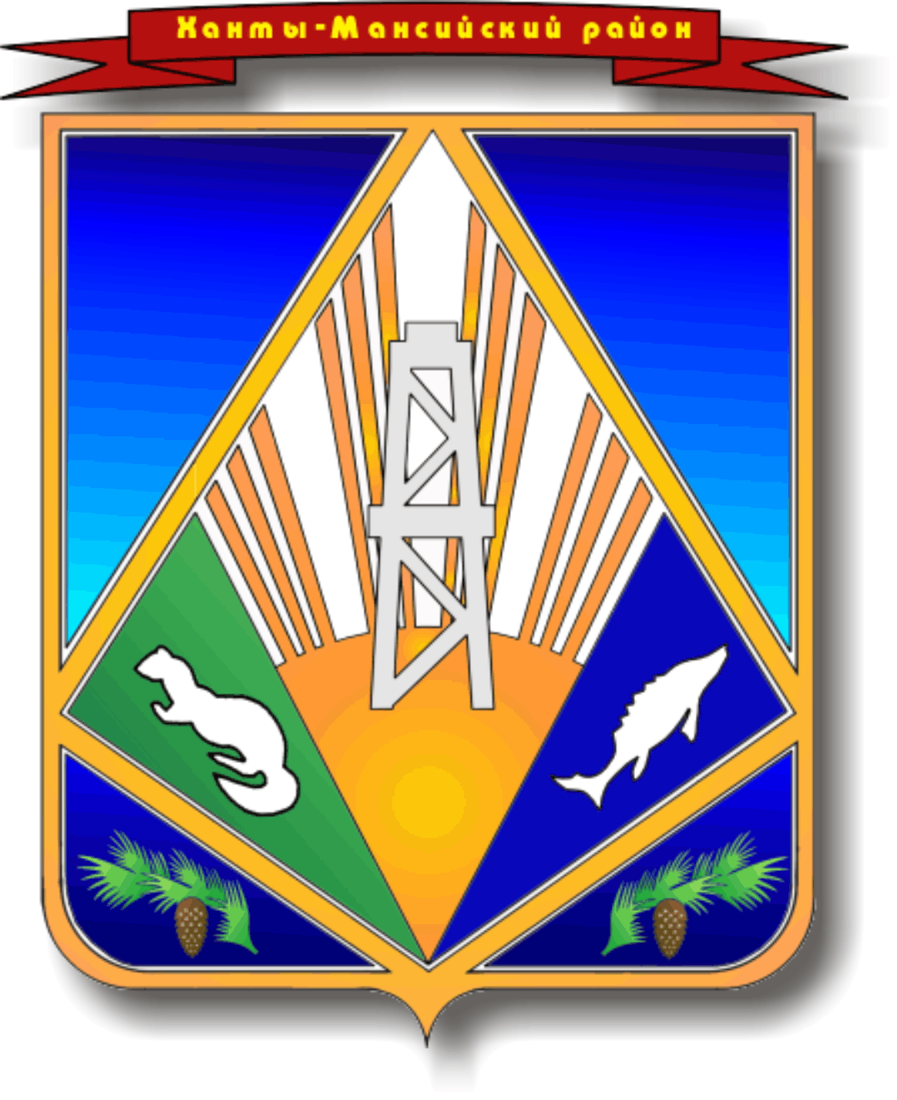МУНИЦИПАЛЬНОЕ ОБРАЗОВАНИЕ

ХАНТЫ-МАНСИЙСКИЙ РАЙОН

Ханты-Мансийский автономный округ – Югра

**АДМИНИСТРАЦИЯ ХАНТЫ-МАНСИЙСКОГО РАЙОНА**

**П О С Т А Н О В Л Е Н И Е**

от 10.09.2013 № 222

*г. Ханты-Мансийск*

Об определении границ прилегающих

к некоторым организациям и объектам

территорий, на которых не допускается

розничная продажа алкогольной

продукции на межселенных территориях

Ханты-Мансийского района

На основании Федерального закона от 06 октября 2003 года №131-ФЗ «Об общих принципах организации местного самоуправления в Российской Федерации», статьи 16 Федерального закона от 22 ноября 1995 года № 171-ФЗ «О государственном регулировании производства и оборота этилового спирта, алкогольной и спиртосодержащей продукции», постановления Правительства Российской Федерации от 27 декабря 2012 года № 1425 «Об определении органами государственной власти субъектов Российской Федерации мест массового скопления граждан и мест нахождения источников повышенной опасности, в которых не допускается розничная продажа алкогольной продукции, а также определении органами местного самоуправления границ прилегающих к некоторым организациям и объектам территорий, на которых не допускается розничная продажа алкогольной продукции», Устава Ханты-Мансийского района:

1. Определить следующий способ расчета минимального расстояния от детских, образовательных, медицинских организаций и объектов спорта, оптовых и розничных рынков, вокзалов, аэропортов и иных мест массового скопления граждан и мест нахождения источников повышенной опасности, определенных органами государственной власти субъектов Российской Федерации, объектов военного назначения, до границ прилегающих территорий:

при наличии обособленной территории – окружностью с радиусом 15 метров от границы обособленной территории;

при отсутствии обособленной территории – окружностью с радиусом

19 метров от границы объекта (здания).

2. Определить департамент строительства, архитектуры и жилищно-коммунального хозяйства администрации района ответственным органом за подготовку схем с указанием границ прилегающих территорий к объектам, сооружениям, зданиям, на которых не допускается розничная продажа алкогольной продукции, по перечню, предоставляемому комитетом экономической политики администрации района, и последующее направление в комитет экономической политики для утверждения.

3. Департаменту строительства, архитектуры и жилищно-коммунального хозяйства администрации района совместно с департаментом имущественных и земельных отношений при отводе новых земельных участков под размещение стационарных и нестационарных объектов торговли и предприятий общественного питания, в которых предполагается реализация алкогольной продукции, учитывать расстояние до границ прилегающих территорий, на которых не допускается розничная продажа алкогольной продукции.

Департаменту строительства, архитектуры и жилищно-коммунального хозяйства администрации района в течение 14 рабочих дней разрабатывать схемы для вновь размещаемых организаций и вводимых объектов, на территории которых не допускается розничная продажа алкогольной продукции.

4. Настоящее постановление вступает в силу после его официального опубликования (обнародования).

5. Опубликовать настоящее постановление в газете «Наш район» и разместить на официальном сайте администрации Ханты-Мансийского района.

6. Контроль за выполнением постановления оставляю за собой.

Глава администрации

Ханты-Мансийского района В.Г.Усманов